Учреждение здравоохранения

«Белыничский районный центр гигиены и эпидемиологии»

### ph03004jЧТО НАДО ПОМНИТЬ, если живешь на загрязненной радионуклидами территории

### В лесу

1. Следует помнить, что основное количество радионуклидов в лесу сосредоточено в верхнем слое лесной подстилки.
2. При плотности загрязнения территории лесов цезием выше 2 Ки/кв.км, в собранных грибах, ягодах, заготавливаемом лекарственном сырье, рекомендуется тщательно контролировать содержание радионуклидов.
3. Из ягод больше всего радионуклидов накапливают черника, клюква, голубика. Меньше всего – рябина, калина, брусника
4. Из грибов больше всего радионуклидов накапливают польский гриб, горькушка, краснушка, моховик желто-бурый, рыжик, масленок осенний, кол­пак кольчатый. Уровень их загрязнения рекомендуется контролировать при плотности загрязнения почвы выше 1 Ки/кв.км.

Меньше всего радионуклидов накапливают дождевик шиповатый, зонтик пестрый, опенок зимний.

1. В древесине радиоактивные вещества сосредоточены главным образом во внешнем слое, поэтому лучше использовать ошкуренные стволы. Ветки, особенно хвойных деревьев, лучше не брать для хозяйственных нужд.
2. Поскольку мох является накопителем радионуклидов, заготавливать его на загрязненных территориях и использовать без предварительной проверки для строительства и ремонта не рекомендуется.

### j0148837

### Если имеется открытый водоем

Наиболее загрязненными являются придонные и хищные рыбы — карась, линь, окунь, щука, карп, сом, а наименее загрязненными — обитатели верхних слоев воды — плотва, судак, лещ.

### При ведении личного подсобного хозяйства

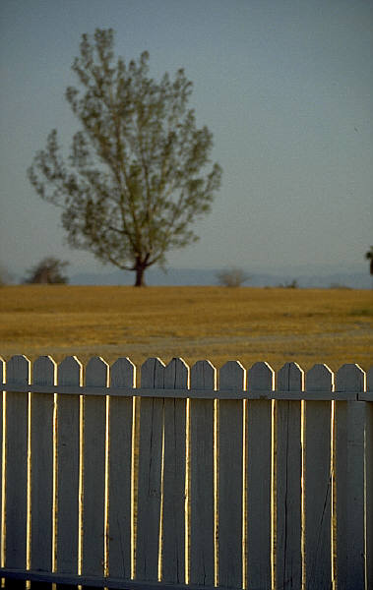

* Выращивать такие культуры и сорта растений, которые накапливают радионуклиды в минимальной степени.
* Пасти молочный скот и заготавливать сено только на окультуренных пастбищах, когда трава достигла высоты не менее 10 см.
* Если не уверены в чистоте продуктов, необходимо проверить их на содержание радионуклидов.